 **Guía de educación Física N°8**

**OBJETIVO:** Demostrar Habilidades motrices básicas de locomoción, manipulación y estabilidad en diferentes direcciones, alturas y niveles. (O.A 1)

Hablemos como debemos cuidar nuestro cuerpo, observa la imagen y responde las preguntas de la profesora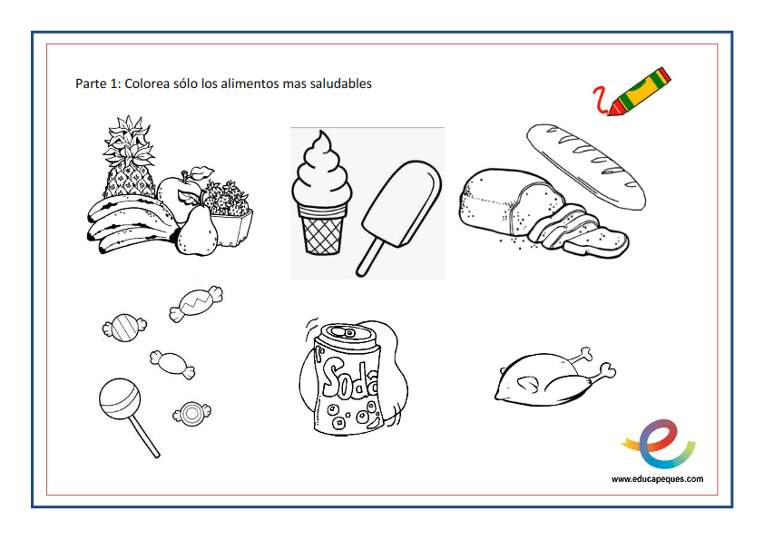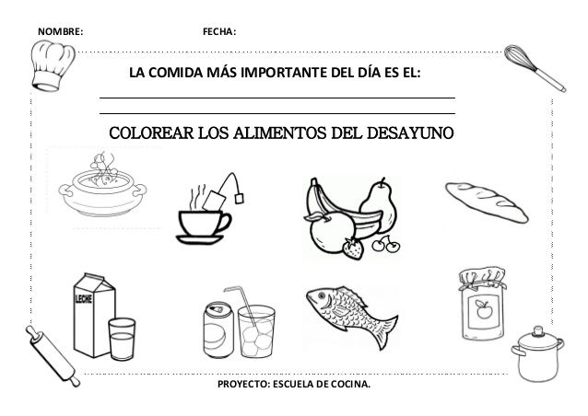

Actividad N°1: Calentamiento: vamos a ser un poco de sicomotricidad, vamos escucha las instrucciones.

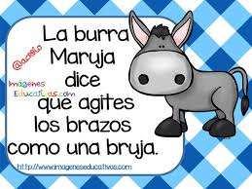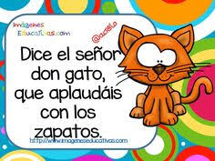





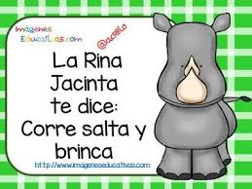

Actividad N°1: ahora pongamos atención a los videos que nos mostrara la profesora, vamos!

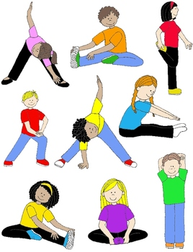



Actividad N°2: observa los videos que te mostrara la profesora. Atención¡!

Actividad N°3: ven, vamos a imitar estas imágenes, listo?

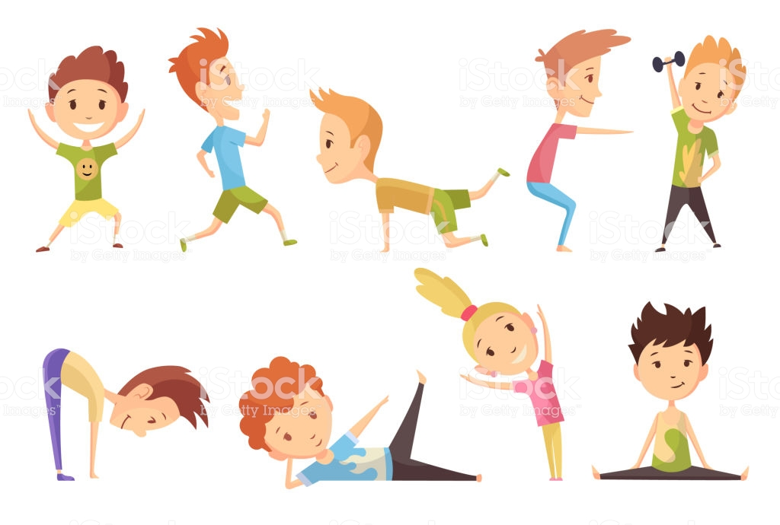

Recordar: que tenemos otro medio de preguntar e informarnos a través de la plataforma “Edmodo”, los códigos son los sigts código 1°A: wqvf4h y 1°B: cgd4fb.(No olvides respetar los códigos para no crear confusión, gracias)

Recuerda que eres un ser único e irremplazable…por eso te debes cuidar y cuidar de los tuyos…..abrazos de Oso

Con cariño Profesora Susana Melo V.

